71 光電效應

小測試

小測試1 (p.11)

1. 會   
X射線的頻率遠高於紫外線的頻率。

2. (a) 不會，  
因為逆電勢增強了。

(b) 會，  
光電池右方的陽極電勢為正，吸引光電子。

3. F  
陰極仍會發射光電子，但所有光電子的動能皆不足以克服逆電壓而到達陽極。

4. 最大動能 *K*max = **1.94 eV**。

由於 %FontSize=10
%TeXFontSize=10
\documentclass{article}
\pagestyle{empty}
\endofdump
\begin{document}
$
K_{\max} = \half mv^2
$
\end{document}，調項可得初速率  
%FontSize=10
%TeXFontSize=10
ontSize=10
%TeXFontSize=10
\documentclass{article}
\pagestyle{empty}
\endofdump
\begin{document}
\begin{align*}
v &= \sqrt{\frac{2 K_{\max}}{m}} 
  = \sqrt{\frac{ 2(1.94)(\num{1.6e-19}) }{ (\num{9.11e-31}) }} \\
%\therefore\; v 
&\approx \SI{8.25e5}{\mps} 
 = \bx{\num{2.75e-3} c}
\end{align*}
\end{document}

▪ 電子的 %FontSize=10
%TeXFontSize=10
\documentclass{article}
\pagestyle{empty}
\endofdump
\begin{document}
\[
mc^2 \approx \SI{0.5}{\MeV}
\]
\end{document}，藉此可粗略估計答案  
%FontSize=10
%TeXFontSize=10
\documentclass{article}
\pagestyle{empty}
\endofdump
\begin{document}
\begin{align*}
K_{\max} &= \half mv^2 = \half\cdot mc^2\cdot \frac{v^2}{c^2} \\
\therefore\; \frac{v^2}{c^2} &= \frac{2 K_{\max}}{mc^2}
  = \frac{2 (1.94)}{\num{0.5e6}} 
\approx \num{8e-6} 
\quad
\end{align*}
\end{document}

開方及調項得*v* ≈ 3 × 10−3 *c*。

小測試2 (p.15)

1. (1) T, T (2) T, F (3) F, T (4) T, F

2. (a) 會 (b) 不會 (c) 會 (d) 不會

注意金屬表面會否發射電子，只在於光頻率，與光強度無關。按頻率從低至高排列，可得紅外線、紅光、橙光、臨閾頻率*f*0、藍光、紫光、X射線。

顯然易見，紫光及X射線的頻率高於*f*0、而紅外線及紅光的頻率則低於*f*0。

3. (a) 不相符。光電子的發射是瞬時發生的。只要符合條件（*f* > *f*0），即使用非常暗的光，金屬面也會立刻發射光電子。若不符合條件，等多久也不會發射光電子。

(b) 跟實驗結果相符。

(c) 不相符。光電子的動能不論平均值還是最大值，皆與光的強度無關。

小測試3 (p.19)

1. (a) T   
光子的能量取決於頻率（*E* = *hf*）。白光由不同色光組成，各色光的頻率有別。

(b) T   
紫外線光子的頻率比紅外線光子的高。鑑於  
*E* = *hf*，可見紫外線光子的能量較高。

(c) F  
*E*tot = *N* × *hf*，若兩束輻射強度相同但頻率*f*有別，則每秒所傳遞的光子數目*N*各異。

2. 注意 *E* = *hf* = *hc*/λ，當中  
%FontSize=10
%TeXFontSize=10
ontSize=10
%TeXFontSize=10
\documentclass{article}
\pagestyle{empty}
\endofdump
\begin{document}

\begin{align*} 
hc 
&= \frac{(\num{6.63e-34})(\num{3e8})}{\num{1.60e-19}} \\
&= \SI{1.243e-6}{\eV\metre}
= \SI{1243}{\eV\nm}
\end{align*}

\end{document}

無線電波（波長 ~ 1010 nm）的光子能量  
%FontSize=10
%TeXFontSize=10
\documentclass{article}
\pagestyle{empty}
\endofdump
\begin{document}
\[
E = \frac{hc}{\lambda}
= \frac{1243}{10^{10}}
\sim \bx{\SI{e-7}{\eV}}
\]
\end{document} 或 **10−26 J**

伽瑪射線（波長 ∼ 10−3 nm）的光子能量  
%FontSize=10
%TeXFontSize=10
\documentclass{article}
\pagestyle{empty}
\endofdump
\begin{document}
\[
E = \frac{hc}{\lambda}
= \frac{1243}{10^{-3}}
\sim \bx{\SI{e6}{\eV}}
\]
\end{document} 或 **10−13 J**

3. 每顆光子傳遞的能量  
%FontSize=10
%TeXFontSize=10
\documentclass{article}
\pagestyle{empty}
\endofdump
\begin{document}
\begin{align*}
E &= \frac{hc}{\lambda}
= \frac{(\num{6.63e-34})(\num{3e8})}{\num{560e-9}} \\
&= \SI{3.55e-19}{\joule}
\end{align*}
\end{document}

5分鐘（或300 s）內接收的總能量  
%FontSize=10
%TeXFontSize=10
\documentclass{article}
\pagestyle{empty}
\endofdump
\begin{document}
\[ 
E_\text{tot} = Pt = (0.01\E{-4})(300) = \SI{3e-4}{\joule}
\]
\end{document}

5分鐘內接收的光子總數  
%FontSize=10
%TeXFontSize=10
ontSize=10
%TeXFontSize=10
\documentclass{article}
\pagestyle{empty}
\endofdump
\begin{document}
\begin{align*}
N = \frac{E_\text{tot}}{E} 
= \frac{\num{3e-4}}{\num{3.55e-19}} = \bx{ \num{8.45e14} }
\end{align*}
\end{document}

**另解：**注意 *hc* = 1243 eV nm。對每顆光子，  
*%FontSize=10
%TeXFontSize=10
\documentclass{article}
\pagestyle{empty}
\endofdump
\begin{document}
\[
E = hf = \frac{hc}{\lambda} 
= \frac{1243}{560} = \SI{2.220}{\eV} 
\]
\end{document}*

%FontSize=10
%TeXFontSize=10
\documentclass{article}
\pagestyle{empty}
\endofdump
\begin{document}
\[
\therefore N = \frac{Pt}{E} 
= \frac{3\E{-4}}{(2.220)(1.6\E{-19})} 
= 8.45\E{14}
\]
\end{document}

小測試4 (p.24)

1. (a) 正確  
光子不能再分割。

(b) 不正確。  
能量遭吸收後，光子會消失。

(c) 不正確。  
功函數是電子逸出金屬面所需的**最小**能量。

2. F   
原因不對。深入金屬內部的電子受到金屬離子的吸力較大，因此要消耗更多能量來逃逸。

3. (a) 臨閾頻率  
%FontSize=9
%TeXFontSize=9
\documentclass{article}
\pagestyle{empty}
\endofdump
\begin{document}
\begin{align*}
f_0 &= \frac{\phi}{h} 
= \frac{(1.9)\left(\num{1.6e-19}\right)}{\num{6.63e-34}} \\
&= \bx{ \SI{4.59e14}{\hertz} }
\end{align*}
\end{document}

(b) 注意 *E* = *hf* = *hc*/λ，當中  
%FontSize=10
%TeXFontSize=10
ontSize=10
%TeXFontSize=10
\documentclass{article}
\pagestyle{empty}
\endofdump
\begin{document}

\begin{align*} 
hc 
&= \frac{(\num{6.63e-34})(\num{3e8})}{\num{1.60e-19}} \\
&= \SI{1.243e-6}{\eV\metre}
= \SI{1243}{\eV\nm}
\end{align*}

\end{document}

光電子的最大動能

*K*max = *hc*/λ − *ϕ* = 1243/400 − 1.9 = **1.21 eV**

(c) 光子的能量*E* = *hc*/λ = 1243/750 = 1.66 eV  
比功函數為低，因此沒有光電子射出。

小測試5 (p.31)

1. (a) F   
若在光強度保持不變下增加頻率，光子數目會下降。因此釋出的電子數目亦會下降。

(b) T   
由於*K* = *hf –* 逃逸能量。

2. B   
高頻率的光子會被濾光片隔走。注意濾光片不能改變光的頻率。

3. 線圖

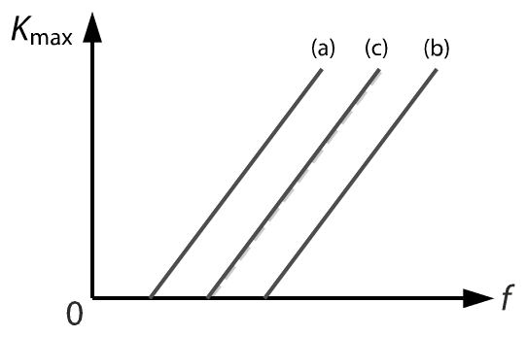

4. 線圖

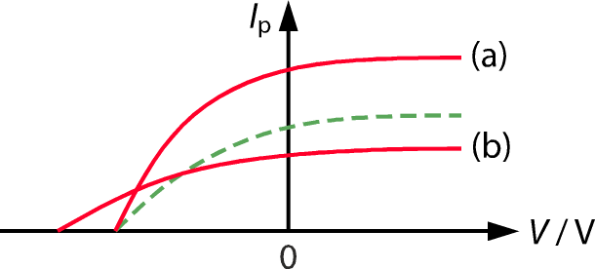

▪ 有關 (b) 部的飽和光電流值，請見課本第30頁底之註腳。上圖假定光電效率不變。

5. 當電子吸收了頻率高於臨閾頻率的光子後便會瞬時發射，跟光強度無關。

習題

習題71.1 (p.15)

1. (a) 能 (b) 否 (c) 否

只要入射光的頻率高於臨閾頻率，金屬便會發射光電子，不管光的強度高低。

2. (a) 能 (b) 否 (c) 否

光電子的最大動能只取決於光頻率，不管光的強度高低。

3. (a) 當一塊金屬受到頻率足夠高的光照射時，其表面便會發射電子。

(b) (i) 電極*P*  
受到藍光照射時，金屬釋出光電子。然後光電子受到正電極*X*吸引，在電路中形成電流。

(ii) 若電動勢增加但極性不變，電流仍**維持不變**。

4. (a) 當鋁表面受到紫外輻射照射，所釋出的光電子，動能高低有別。雖然陽極帶負電（電勢較低），部分光電子遭排斥而散失，但高速的電子仍可衝至陽極，在電路中形成電流。

(b) (i) 當施加電壓*V*增加至遏止電勢時，即使具有最大動能的光電子也不能到達陽極，所以電流降至零。

(ii) 不再錄得任何電流。

(iii) 線圖顯示遏止電勢是4.1 V，故光電子的最大動能是**4.1 eV**。若以J表示光電子的最大動能，則  
%FontSize=10
%TeXFontSize=10
\documentclass{article}
\pagestyle{empty}
\endofdump
\begin{document}
\begin{align*}
K_{\max} &= qV 
= (\num{1.60e-19})(4.1) \\
&= \bx{ \SI{6.56e-19}{\joule} }
\end{align*}
\end{document}

5. (a) 根據光波動理論，電磁波所載的能量以連續的方式傳遞，故光電子離開金屬前需要時間吸收足夠的能量。所以會出現時間延遲的現象。

(b) (i) 根據光波動理論，若利用微弱的輻射，電子需要更多時間才能吸收足夠的能量，時間延遲較長。

(ii) 只要輻射頻率夠高，無論強度大小，金屬面也會有光電子發射。過程中沒有任何時間延遲。

6. (a) (i) 光波動理論認為光的強度和能量轉移率成正比。

(ii) 光波動理論認為光的頻率和能量轉移率無關。

(b) 第一，光波動理論認為光的頻率和能量傳遞率無關。但實驗顯示當輻射的頻率大於臨閾頻率時，金屬面就會釋放光電子。這與光波動理論相悖。

第二，光的強度越高，能量轉移率也越高，光波動理論認為電子的最大動能也會越高。但實驗結果顯示電子的最大動能隨輻射的頻率上升而增加，和強度無關。這與光波動理論相悖。

習題71.2 (p.32)

1. B   
由於*E* = *hf*

2. (a) 會 (b) 否 (c) 會

3. 假設瞳孔是圓形。每秒進入眼球的光子數目為   
%FontSize=10
%TeXFontSize=10
\documentclass{article}
\pagestyle{empty}
\endofdump
\begin{document}
\begin{align*}
N &= \frac{IAt}{E}  
= \frac{I \cdot \pi r^2 \cdot t}{hc/\lambda}  \\
&= \frac{ (\num{1})\times \pi (\num{1.5e-3})^2 \times (1) }
   { (\num{6.63e-34})(\num{3e8}) / (\num{600e-9}) }  \\
&= \num{2.13e13} \\
&\approx \bx{\num{2e13}}
\end{align*}
\end{document}

4. A

輻射強度加倍，傳遞到同一面積的總能量也加倍。但是根據公式*E* = *hf*，頻率加倍，每個光子的能量也加倍，所以擊中兩塊表面的光子數目相等。

**另解：**以符號表示，  
%FontSize=10
%TeXFontSize=10
\documentclass{article}
\pagestyle{empty}
\endofdump
\begin{document}
\[ 
\frac{N_1}{N_2} 
= \frac{I_1/hf_1}{I_2/hf_2}
= \frac{I_1}{I_2}\cdot \frac{f_2}{f_1}
= \frac{I_1}{I_2}\cdot \frac{\lambda_1}{\lambda_2} 
\]
\end{document}

因此，強度加倍但波長減半，則每秒傳遞的光子數目相等。

5. (a) 會，因為*E* = *hf*。

(b) 會，若*f* < *f*0則機會率為零。

(c) 會，因為〈*K*〉 = *hf* − ⟨逃逸能量⟩。

6. C

方程中各項皆為能量。

7. (a) 根據愛因斯坦光電方程 *K*max = *eV*s = *hf* − *ϕ*， 可得  
%FontSize=10
%TeXFontSize=10
\documentclass{article}
\pagestyle{empty}
\endofdump
\begin{document}
\[ 
V_\text{s} = \frac{h}{e}\cdot f - \frac{\phi}{e} 
\]
\end{document}

因此，斜率為 *h*/*e* = **4.14 × 10−15 V s**。

(b) 根據垂直截距，功函數*ϕ* = **4.7eV**。

(c) 臨閾頻率  
*%FontSize=10
%TeXFontSize=10
\documentclass{article}
\pagestyle{empty}
\endofdump
\begin{document}
\begin{align*}
f_0 &= \frac{\phi}{h} 
= \frac{ \SI{4.7}{\eV} }{h}
= \frac{ (4.7)(1.6\E{-19}) }{ 6.63\E{-34} } \\
&= \bx{ \SI{1.13e15}{\hertz} }
\end{align*}
\end{document}*

▪ 從水平截距或垂直截距，俱可推算出臨閾頻率*f*0。注意能量的單位（J還是eV）。

8. (a) 有別於光波動理論的連續方式，在光量子理論中，物體只能以分立能量小包的形式吸收光（或電磁輻射），這些能量小包稱為光子。

由於小包不能分割，所以物體最少也要吸收或釋放一個完整小包的能量。

(b) 愛因斯坦光電方程是 %FontSize=10
%TeXFontSize=10
\documentclass{article}
\pagestyle{empty}
\endofdump
\begin{document}
\[
\pmb{ K_{\max} = hf -\phi }
\]
\end{document}，當中 *K*max是光電子的最大動能，*h*是普朗克常數，*f*是光子的頻率（故*hf*為光子的能量），*ϕ*是功函數（即電子逸出金屬表面所需的最小能量值）。

9. (a) 由於光子的能量取決於輻射的頻率（*E* = *hf*），所以如果輻射的頻率低於臨閾頻率，所有電子皆不能逃離金屬。

相比之下，在光波動理論中，電磁波的能量傳遞率和其頻率無關，所以不論頻率高低也會釋放光電子。但光波動理論的預測卻與實驗結果相悖。

(b) 根據*K*max = *hf* – *ϕ*，改變輻射的頻率會改變每個光子供應給個別光電子的能量，故影響光電子的最大動能。而改變強度則改變每秒擊中金屬表面的光子數目。

光波動理論認為，若輻射強度越高，輻射每秒傳遞給金屬的能量也越高，令光電子的最大動能上升，但這與實驗結果不符。

10. (a) 光子的能量為  
%FontSize=10
%TeXFontSize=10
\documentclass{article}
\pagestyle{empty}
\endofdump
\begin{document}
\begin{align*}
E &= hf = \frac{hc}{\lambda} \\
&= \frac{(\num{6.63e-34}) \times (\num{3e8})}{\num{550e-9}} \\
&= \num{3.616e-19} \approx \bx{ \SI{3.62e-19}{\joule} }
\end{align*}\end{document}

**另解：***E* = *hc*/λ = 1243/550 = 2.26 eV

(b) 每秒擊中金屬表面的光子數目為  
%FontSize=10
%TeXFontSize=10
ontSize=10
%TeXFontSize=10
ontSize=10
%TeXFontSize=10
\documentclass{article}
\pagestyle{empty}
\endofdump
\begin{document}
\begin{align*}
N &= \frac{IA}{E} 
= \frac{(\num{5})(10\times(\num{e-3})^2)}{\num{3.616e-19}} \\
&= \num{1.3826e14} \approx \bx{ \num{1.38e14} }
\end{align*}
\end{document}

(c) 每秒釋放光電子的數目為  
%FontSize=10
%TeXFontSize=10
\documentclass{article}
\pagestyle{empty}
\endofdump
\begin{document}
\begin{align*}
N' 
&= 0.02 N 
= (0.02) (\num{1.3826e14}) \\
&= \num{2.765e12} 
\end{align*}
\end{document}

產生的電流為  
%FontSize=10
%TeXFontSize=10
\documentclass{article}
\pagestyle{empty}
\endofdump
\begin{document}
\begin{align*}
  I &= \frac{Q}{t} = \frac{ N' e }{t}
= \frac{ (\num{2.765e12})(\num{1.60e-19}) }{1} \\
&\approx \bx{\SI{4.42e-7}{\ampere}}
\end{align*}
\end{document}

11. (a) 功函數為  
%FontSize=10
%TeXFontSize=10
\documentclass{article}
\pagestyle{empty}
\endofdump
\begin{document}
\begin{align*}
\phi &= hf - eV_\text{s} \\ 
&= (\num{6.63e-34})(10^{15}) - (\num{1.60e-19})(0.5) \\
&= \bx{\SI{5.83e-19}{\joule}}
\end{align*}
\end{document}

臨閾頻率為  
%FontSize=10
%TeXFontSize=10
\documentclass{article}
\pagestyle{empty}
\endofdump
\begin{document}
\begin{align*}
f_0 
&= \frac{\phi}{h} 
= \frac{\num{5.83e-19}}{\num{6.63e-34}} \\
&= \num{8.793e14} 
\approx \bx{ \SI{8.79e14}{\hertz} }
\end{align*}
\end{document}

(b) 運用 %FontSize=10
%TeXFontSize=10
ontSize=10
%TeXFontSize=10
\documentclass{article}
\pagestyle{empty}
\endofdump
\begin{document}
\[
K_{\max} = e V_\text{s} = h(f - f_0)
\]
\end{document}，可得  
%FontSize=10
%TeXFontSize=10
\documentclass{article}
\pagestyle{empty}
\endofdump
\begin{document}
\begin{align*}
V_\text{s} 
&= \frac{ h (f - f_0)}{e} \\
&= \frac{ (\num{6.63e-34})(\num{2e15} - \num{8.793e14}) }
        { \num{1.60e-19} } \\
&= \num{4.64375} 
\approx \bx{ \SI{4.64}{\volt} }
\end{align*}
\end{document}

12. (a) 臨閾頻率為  
%FontSize=10
%TeXFontSize=10
\documentclass{article}
\pagestyle{empty}
\endofdump
\begin{document}

\begin{align*}
f_0 
&= \frac{c}{\lambda_0}  
 = \frac{ \num{3e8} }{ \num{650e-9} } \\
&= \num{4.615e14}
\approx \bx{ \SI{4.62e14}{\hertz} }
\end{align*}

\end{document}

(b) 注意 *E* = *hf* = *hc*/λ，當中  
%FontSize=10
%TeXFontSize=10
ontSize=10
%TeXFontSize=10
\documentclass{article}
\pagestyle{empty}
\endofdump
\begin{document}

\begin{align*} 
hc 
&= \frac{(\num{6.63e-34})(\num{3e8})}{\num{1.60e-19}} \\
&= \SI{1.243e-6}{\eV\metre}
= \SI{1243}{\eV\nm}
\end{align*}

\end{document}

功函數為  
%FontSize=10
%TeXFontSize=10
\documentclass{article}
\pagestyle{empty}
\endofdump
\begin{document}

\begin{align*}
\phi &= h f_0 
= \frac{hc}{\lambda_0}
= \frac{1243}{650} = \bx{\SI{1.91}{\eV}}
\end{align*}


\end{document}

(c) (i) 注意  
%FontSize=10
%TeXFontSize=10
\documentclass{article}
\pagestyle{empty}
\endofdump
\begin{document}
\begin{align*} 
K_{\max}
&= \half m v_{\max}^2 \\
&= hf - hf_0  
= \frac{hc}{\lambda} - \frac{hc}{\lambda_0} 
\end{align*}

\end{document}

根據(b)部，  
%FontSize=10
%TeXFontSize=10
ontSize=10
%TeXFontSize=10
\documentclass{article}
\pagestyle{empty}
\endofdump
\begin{document}

\begin{align*}
eV_\text{s}  
 &= \frac{hc}{\lambda} - \frac{hc}{\lambda_0} 
= \frac{1243}{400} - \frac{1243}{650} \\
&= 1.195
\approx \SI{1.20}{\eV}
\end{align*}

\end{document}

遏止電勢為**1.20 V**。

(ii) 對於電子而言，*mc*2 = 0.511 MeV。因此從 (i) 可知，光電子的最高速率為  
%FontSize=10
%TeXFontSize=10
\documentclass{article}
\pagestyle{empty}
\endofdump
\begin{document}

\begin{align*}
  \frac{v_{\max}^2}{c^2}
&= \frac{2}{mc^2}\cdot
 \left(\frac{hc}{\lambda} - \frac{hc}{\lambda_0} \right) \\
&= \frac{2}{\SI{0.511e6}{\eV}}\cdot
 \Big( \SI{1.195}{\eV} \Big) \\
\therefore v_{\max} &\approx \bx{ \num{2.16e-3}\,c }
\end{align*}

\end{document}

(d) 因為光的波長大於臨閾波長，因此金屬**不會**釋放光電子。

13. (a) 線圖顯示臨閾頻率*f*0 = **1 × 1015 Hz**。

(b) 光電子的最大動能為  
%FontSize=10
%TeXFontSize=10
\documentclass{article}
\pagestyle{empty}
\endofdump
\begin{document}
\begin{align*}
K_{\max} &= h(f - f_0) \\
&= (\num{6.63e-34})(\num{1.3e15} - \num{1e15}) \\
&= \bx{ \SI{1.99e-19}{\joule} }
\end{align*}
\end{document}

(c) 從愛因斯坦光電方程*K*max = *eV*s = *hf* − *ϕ*可得  
%FontSize=10
%TeXFontSize=10
\documentclass{article}
\pagestyle{empty}
\endofdump
\begin{document}
\[
 V_\text{s} = \frac{h}{e}\cdot f - \frac{\phi}{e}
\]
\end{document}

由於線圖的斜率相等於*h*/*e*，普朗克常數為

%FontSize=10
%TeXFontSize=10
\documentclass{article}
\pagestyle{empty}
\usepackage{CJK}
\endofdump
\begin{document}
\begin{CJK}{UTF8}{fs}
\begin{align*}
h &= \text{斜率}\times e \\
&= \frac{2.5 - 0}{(16-10)\times 10^{14}}\times ( \num{1.60e-19} )\\
&= \num{6.667e-34} \approx \bx{ \SI{6.67e-34}{\joule\second} }
\end{align*}\end{CJK}\end{document}

線圖的水平截距相等於臨閾頻率，因此  
*f*0 = 1 × 1015 Hz，而功函數則為  
%FontSize=10
%TeXFontSize=10
\documentclass{article}
\pagestyle{empty}
\endofdump
\begin{document}
\begin{align*}
  \phi &= h f_0 = (\num{6.67e-34})(\num{1e15}) \\
  &= \num{6.667e-19} \approx \bx{\SI{6.67e-19}{\joule}}
\end{align*}
\end{document}

(d) 運用*ϕ* = *hf*0，光電發射板的臨閾頻率為  
%FontSize=10
%TeXFontSize=10
\documentclass{article}
\pagestyle{empty}
\endofdump
\begin{document}
\begin{align*}
f'_0 
&= \frac{\phi}{h} 
= \frac{5\times\num{1.60e-19}}{\num{6.67e-34}} \\
&= \SI{1.20e15}{\hertz} 
\end{align*}
\end{document}

新的*V*s對*f*線圖如下

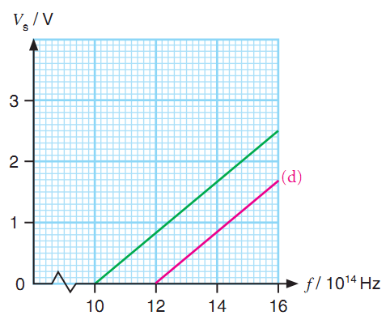

14. (a) 線圖顯示遏止電勢*V*s = −1.6 V。輻射頻率為   
%FontSize=10
%TeXFontSize=10
\documentclass{article}
\pagestyle{empty}
\endofdump
\begin{document}

\begin{align*}
f = \frac{c}{\lambda} 
= \frac{\num{3e8}}{\num{300e-9}}
= \SI{1e15}{\hertz}
\end{align*}


\end{document}

功函數為  
%FontSize=9
%TeXFontSize=9
\documentclass{article}
\pagestyle{empty}
\endofdump
\begin{document}

\begin{align*} 
\phi &= hf - eV_\text{s} \\
&= (\num{6.63e-34})(\num{1e15})- (\num{1.60e-19})(1.6) \\
&= \bx{ \SI{4.07e-19}{\joule} }
\end{align*}

\end{document}

**另解：**注意*hc* = 1243 eV nm。

%FontSize=10
%TeXFontSize=10
\documentclass{article}
\pagestyle{empty}
\endofdump
\begin{document}

\[ \phi 
= \frac{hc}{\lambda} - eV_\text{s}
= \frac{1243}{300} - 1.6
= \SI{2.54}{\eV}
\]

\end{document}

(b) 運用 %FontSize=10
%TeXFontSize=10
\documentclass{article}
\pagestyle{empty}
\endofdump
\begin{document}
\[
eV_\text{s} = hf - \phi
\]
\end{document}，新的功函數為   
%FontSize=9
%TeXFontSize=9
\documentclass{article}
\pagestyle{empty}
\endofdump
\begin{document}

\begin{align*}
V_\text{s} &= \frac{hf - \phi}{e} \\
&= \frac{ (\num{6.63e-34})(\num{2e15}) - (\num{4.07e-19}) }
 { \num{1.6e-19} } \\
&= \num{5.74375}
= \bx{ \SI{5.74}{\volt} }
\end{align*}

\end{document}

**另解：**當波長縮減至一半，即150 nm，  
%FontSize=10
%TeXFontSize=10
\documentclass{article}
\pagestyle{empty}
\endofdump
\begin{document}
\[ eV'_\text{s} 
= \frac{hc}{\lambda'} - \phi
= \frac{1243}{150} - 2.54
= \SI{5.74}{\eV}\]

\end{document}

故此*V*s = 5.74 V。

(c) 新的*I*p–*V*線圖如下圖實線所示。

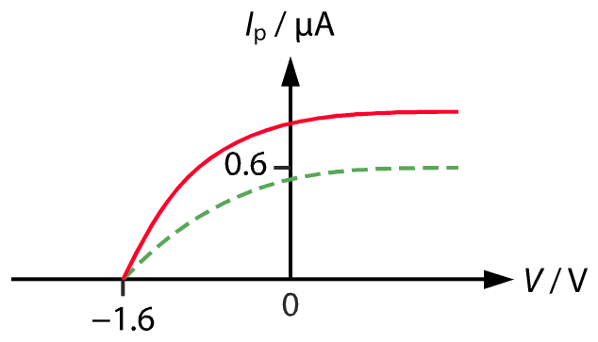

複習題

複習題：選擇題 (p.37)

1. B

注意*hc* = 1243 eV nm。黃光光子的能量為  
%FontSize=10
%TeXFontSize=10
\documentclass{article}
\pagestyle{empty}
\endofdump
\begin{document}
\begin{align*}
E &= hf = \frac{hc}{\lambda} 
= \frac{1243}{570} 
\approx \SI{2.18}{\eV}
\end{align*}\end{document}

光的強度大小無關電子會否發射。另一方面，由於光電子沒有發射，金屬的功函數必然大於2.18 eV。然而從題目的資料中，我們無從得知金屬功函數的實值。所以不能判斷藍光會否使金屬釋放光電子。

2. D

最高速光電子的初動能*K*max = *hf* – *ϕ*，故光電子的初動能*K*必然不能大於該值。至於光電子能否到達陽極，則並無關係。

3. B

玻璃片會減低射向該金屬表面的紫外線強度。因此擊中金屬表面的光子會減少。

4. C

遏止電勢*V*s跟輻射的強度*I*無關。

5. D

光子能量*E* = *hf*：

|  |  |  |
| --- | --- | --- |
| **輻射** | ***f* / 1014 Hz** | ***hf* / eV** |
| *X* | 9.0 | 3.73 |
| *Y* | 10.0 | 4.14 |
| Z | 11.0 | 4.56 |

運用%FontSize=10
%TeXFontSize=10
\documentclass{article}
\pagestyle{empty}
\endofdump
\begin{document}
\[
K_{\max} = eV_\text{s} = hf - \phi
\]
\end{document}，可得

|  |  |  |
| --- | --- | --- |
| **光電池** | **輻射** | ***V*s / eV** |
| *P* | *X* | 0.93 |
| *P* | *Z* | 1.76 |
| *Q* | *X* | 0.43 |
| *R* | *Y* | 0.14 |

因此當輻射*Y*射向光電池*R*時相應的遏止電勢最小。

6. B

遏止電勢為  
%FontSize=10
%TeXFontSize=10
\documentclass{article}
\pagestyle{empty}
\endofdump
\begin{document}
\[ 
\underbrace{K_{\max}}_{eV_\text{s}} 
= hf - \phi = \frac{hc}{\lambda} - \phi 
\]
\end{document}

7. C

強度相同但頻率較高 ⇒ 光束內的光子數目減少，光電流亦減少。但每顆光子的能量（*E* = *hf*）增加，光電子的平均動能亦會增加。

8. C

強度相同但頻率較少 ⇒ 光束內的光子數目較少，因此每顆光子的能量（*E* = *hf*）亦較小，若強度不變，則光子的數目必然增加。

9. D

根據愛因斯坦光電方程*E*max = *hf* – *ϕ*可知，  
*E*max對*f*線圖是一條斜向上的直線。

10. A

選項B**不正確**。只有當光頻率高於臨閾頻率時（即波長短於臨閾波長，因為λ = *c*/*f*），金屬才會釋放光電子。

11. B

功函數為*ϕ* = *hf* − *K*max = 7 − 4 = 3 eV。

若入射光子之能量為4 eV，則金屬面射出之光電子最大動能必為*hf* – *ϕ* = 4 – 3 = 1 eV。由此可見，遏止電勢為1 V。

12. C

注意*K* = *h*(*f* − *f*0)。線圖斜率*h*/*e*是常數。水平截距為臨閾頻率*f*0，只取決於金屬本身，跟入射光無關。

13. D

功函數*ϕ* = *hf* − *K*max = 3.41 − 0.54 = 2.87 eV。因此  
%FontSize=10
%TeXFontSize=10
\documentclass{article}
\pagestyle{empty}
\endofdump
\begin{document}

\begin{align*}
  f_0 
  &= \frac{\phi}{h}
  = \frac{ \SI{2.87}{\eV} }{ h } 
  = \frac{2.87 \times (\num{1.6e-19})}{ \num{6.63e-34} } \\
  &= \SI{6.93e14}{\hertz}
\end{align*}

\end{document}

**另解：**注意*c* = 3× 108 m s−1 = 3× 1017 nm s−1，以及*hc* = 1243 eV nm。因此，  
%FontSize=10
%TeXFontSize=10
\documentclass{article}
\pagestyle{empty}
\endofdump
\begin{document}

\begin{align*} 
f_0 
&= \frac{\phi}{h}  = \frac{\phi c}{hc}
= \frac{(2.87)(\num{3e17})}{1243} \\
&= \SI{6.93e14}{\hertz} 
\end{align*}

\end{document}

14. B

強度相同但頻率較高的光 ⇒ 光子數目較少，但每顆光子的能量*E* = *hf*卻較多。

光子較少 ⇒ 光電流*I*下降。

光子能量*hf*較高 ⇒ 電壓*V*s較高。

▪ 謹記

%FontSize=10
%TeXFontSize=10
\documentclass{article}
\pagestyle{empty}
\endofdump
\begin{document}
\[ \underbrace{K_{\max}\vphantom{\phi}}_{eV_\text{s}} 
= hf - \underbrace{\phi}_{hf_0} \]

\end{document}

15. B

每個數據點都比線圖低於某個固定的電壓值。

16. E

光的強度和光電流皆正比於光子的數量。其他涉及*K*或*hf*的關係式，必定含臨閾能量*hf*0一項，故此其線圖必不穿過原點。

複習題：結構題 (p.39)

17. (a) 由於陽極*X*和陰極*P*之間的逆電勢差，釋放的光電子會被陰極*P*吸回去。所以把*x*增加會增大陽極和陰極之間的逆電勢差，電路內的光電流*I*因而減低。 (1A)

當*x* = 20 cm，即使具有最大動能的光電子也不能到達陽極*X*，所以自此以後，無論*x*如何再增加，電流仍為零。 (1A)

(b) 當*x* = 20 cm，*P*和*X*之間的逆電勢差代表的就是遏止電勢，因此   
%FontSize=10
%TeXFontSize=10
\documentclass{article}
\pagestyle{empty}
\endofdump
\begin{document}
\begin{align*}
V_\text{s} &= 6\times\frac{20}{30} = \SI{4}{\volt}\om
\end{align*}
\end{document}

注意*hc* =1243 eV nm。功函數為  
%FontSize=10
%TeXFontSize=10
ontSize=10
%TeXFontSize=10
\documentclass{article}
\pagestyle{empty}
\endofdump
\begin{document}
\begin{align*}
\phi &= hf - e V_\text{s} 
 = \frac{hc}{\lambda} - e V_\text{s} \om \\
     &= \frac{1243}{200} - 4 
 \approx \SI{2.22}{\eV} \oa 
\end{align*}
\end{document}

臨閾頻率為%FontSize=10
%TeXFontSize=10
\documentclass{article}
\pagestyle{empty}
\endofdump
\begin{document}
\begin{align*}
 f_0 &= \frac{\phi}{h} 
     = \frac{ \num{3.545e-19} }{ \num{6.63e-34} } \om \\
  &= \num{5.3469e14} 
     \approx \bx{ \SI{5.35e14}{\hertz} }  \oa
\end{align*}
\end{document}

(c) (i) 水平截距代表遏止電勢*V*s， (1A)

隨功函數*ϕ*和輻射頻率*f*而改變：  
%FontSize=10
%TeXFontSize=10
\documentclass{article}
\pagestyle{empty}
\endofdump
\begin{document}
\begin{flalign*}
 V_\text{s} = \frac{h}{e} f - \frac{\phi}{e}  \oa 
\end{flalign*}
\end{document}

(ii) 垂直截距代表從陰極*P*發射的光電子數目。 (1A)

入射的光子數目增加，射出的光電子亦隨之增加，垂直截距因而增大。 (1A)

(iii) 由於兩幅線圖的水平截距相同， (1A)  
故兩束輻射的頻率亦**相同**。 (1A)

根據新繪線圖，新一束輻射產生的電流較大， (1A)  
故知其強度**較高**。 (1A)

18. (a) 若外壁由光電發射物質所製成，其產生的光電子會影響安培計的讀數。

(b) (i) 鋰的頻率*f*及遏止電勢*V*s如下： (1A)

|  |  |  |
| --- | --- | --- |
| **λ / nm** | ***f* / 1014 Hz** | ***V*s / V** |
| 405 | 7.41 | 0.220 |
| 365 | 8.22 | 0.563 |
| 313 | 9.59 | 1.15 |
| 254 | 11.8 | 2.10 |
| 210 | 14.3 | 3.14 |

遏止電勢*V*s對頻率*f*的線圖：  
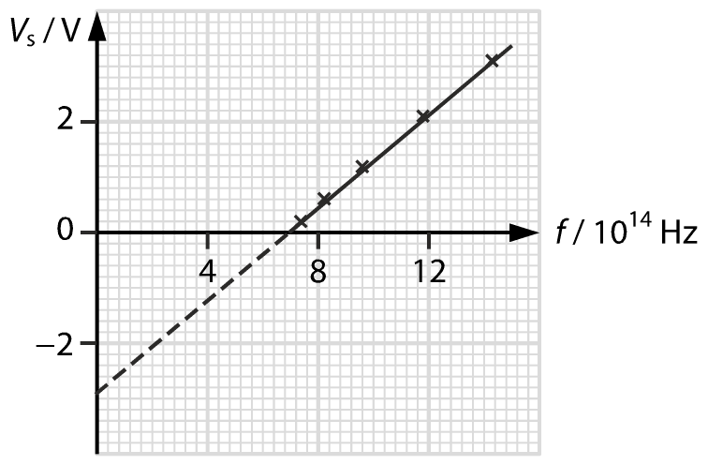

線軸正確：**1A**  
線圖正確：**1A**

(ii) 否 (1A)  
%FontSize=10
%TeXFontSize=10
\documentclass{article}
\pagestyle{empty}
\endofdump
\begin{document}
\[
V_\text{s} = \frac{h}{e}\cdot f - \frac{\phi}{e}
\implies
V_\text{s} = \frac{hc}{e}\cdot\frac{1}{\lambda} - \frac{\phi}{e}
\]
\end{document}

(iii) 根據線圖的垂直截距， (1M)  
可得鋰的功函數為**2.9 eV。** (1A)

(iv) 線圖的斜率相等於*h*/*e*。

%FontSize=10
%TeXFontSize=10
ontSize=10
%TeXFontSize=10
\documentclass{article}
\pagestyle{empty}
\endofdump
\begin{document}
\begin{flalign*} 
&& \frac{h}{e}
&= \frac{2.8 - 0.8}{\num{13.6e14} - \num{8.8e14}} &\\
&& &= \SI{4.167e-15}{\volt\second}
\end{flalign*}
\end{document}

普朗克常數的估計值%FontSize=10
%TeXFontSize=10
ontSize=10
%TeXFontSize=10
\documentclass{article}
\usepackage{CJK}
\pagestyle{empty}
\endofdump
\begin{document}
\begin{CJK}{UTF8}{fs}
\begin{flalign*}
&& h &= \text{斜率} \times e \\
&&   &= ( \num{4.167e-15} )( \num{1.60e-19} )  \\
&&   &= \num{6.667e-34} \approx \SI{6.78e-34}{\joule\second} \oa 
\end{flalign*}
\end{CJK}
\end{document}

估值的百分誤差為  
%FontSize=10
%TeXFontSize=10
ontSize=10
%TeXFontSize=10
\documentclass{article}
\pagestyle{empty}
\endofdump
\begin{document}
\begin{align*}
\frac{\Delta h}{h} \times 100\%
&= \frac{ \num{6.667} - \num{6.626} }{ \num{6.626} } 
 \times 100\% \\
&\approx \bx{0.619\%} \oa
\end{align*}
\end{document}

19. (a) 如下圖接駁實驗裝置。 (1A)

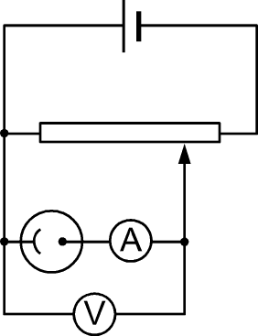

把輻射照向光電池。 (1A)

調整變阻器直至安培計錄不到電流。 (1A)

從伏特計讀取遏止電勢*V*s。 (1A)

運用公式計算光電子的最大動能。 (1A)

(b) (i) 根據*E* = *hf* = *hc*/λ，波長較短的輻射的光子能量較高。 (1A)

根據*K*max = *hf* – *ϕ*，光電子的最大動能增加。 (1A)

(ii) 根據*E* = *hf*，光子的能量只取決於輻射頻率。 (1A)

根據*K*max = *hf* – *ϕ*，即使光的強度再上升，光電子的最大動能仍不變。 (1A)

(iii) 根據*K*max = *hf* – *ϕ*，由於功函數不變，光電子的最大動能仍不變。 (1A)

陰極和陽極之間的距離不會影響光電子的最大動能（設電勢差不變）。 (1A)

(iv) 根據*E* = *hf*，光子的能量跟輻射的強度無關。 (1A)

因此光源及陰極的距離並不影響光電子的最大動能。 (1A)

(c) 電子受到金屬離子的吸力影響，但程度則各有不同。 (1A)

因此各電子要吸收不同的能量，才能逃離金屬，所以各電子離開金屬後會有不同的初動能。 (1A)

20. (a) (i) 功函數是電子從金屬表面逃逸所需的最小能量。 (1A)

(ii) 注意*hc* = 1243 eV nm。根據愛因斯坦光電方程，  
%FontSize=10
%TeXFontSize=10
\documentclass{article}
\pagestyle{empty}
\endofdump
\begin{document}
\begin{flalign*}
&&  eV_\text{s} &= hf - \phi 
   = \frac{hc}{\lambda} - \phi   \om \\
&& &= \frac{1243}{200} - 3.66 
 = 2.556  \oa
\end{flalign*}
\end{document}

因此，遏止電勢為**2.56 V**， (1A)

而光電子的最大動能為*K*max = *eV*s = **2.56 eV** or 4.09 × 1019 J。 (1A)

(b) (i) 輻射的光子的能量 %FontSize=10
%TeXFontSize=10
\documentclass{article}
\pagestyle{empty}
\endofdump
\begin{document}
\begin{flalign*}
&& E &= hf = \frac{hc}{\lambda} = \frac{1243}{200} 
   = \SI{6.215}{\eV} \om
\end{flalign*}
\end{document}

每秒傳遞的光電子數目

%FontSize=10
%TeXFontSize=10
\documentclass{article}
\pagestyle{empty}
\endofdump
\begin{document}
\begin{flalign*}
&& N  &= \frac{IA}{E} 
    = \frac{ (200)(\num{16e-6}) }{ 6.215\times \num{1.6e-19} } \\
&& &= \num{3.218e15}
 \approx \bx{\num{3.22e15}} \oa
\end{flalign*}
\end{document}

(ii) 每秒釋出的光電子數目 %FontSize=10
%TeXFontSize=10
ontSize=10
%TeXFontSize=10
ontSize=10
%TeXFontSize=10
\documentclass{article}
\pagestyle{empty}
\endofdump
\begin{document}
\begin{flalign*}
&& N' &= 0.03 N = 0.03\times (\num{3.218e15}) \om\\
&& &= \bx{\num{9.65e13}} \oa
\end{flalign*}
\end{document}

21. (a) 當光頻率高於金屬的臨閾頻率時，金屬才會釋放光電子。 (1A)

(b) 金屬表面的電子受到金屬離子吸引，故需要吸收能量來逃逸。 (1A)

若把輻射束看作一顆顆稱為光子的分立能量小包，每顆電子便只能從單一光子中吸收一小包的能量。 (1A)

吸收的光子能量要足夠大，才能讓該電子逃逸。 (1A)

(c) 光波動理論指出金屬內的電子能夠以連續的方式吸收入射的輻射。 (1A)

光量子理論指出電子只能以光子的形式吸收分立的能量。 (1A)

(d) 兩理論的分別

• 光波動理論預測，若以高強度的輻射照射金屬，輻射每秒傳遞至金屬的能量便會增加，因此光電子的最大動能理應增加。 (1A)

除此以外，不論入射輻射的頻率高低，金屬亦理應釋放光電子。 (1A)

• 光量子理論預測，只有在入射輻射的頻率高於金屬的臨閾頻率時，金屬才會釋放光電子。金屬釋放光電子與否跟輻射的強度無關。 (1A)

除此以外，光電子的最大動能和入射輻射的頻率的關係為*K*max = *hf* – *ϕ*。 (1A)

22. (a) (i) 根據光波動理論，光的能量取決於其強度。 (1A)

不論頻率高低，只要入射光強度夠高，或照射時間夠長，金屬都理應會釋放光電子。 (1A)

(ii) 注意*hc* = 1243 eV nm。根據光電方程，  
%FontSize=10
%TeXFontSize=10
\documentclass{article}
\pagestyle{empty}
\endofdump
\begin{document}
\begin{align*}
%&&\half m_\text{e} v_{\max}^2 &= hf - \phi \\
%&& 0 &= hf_0 - \phi &\om\\
&& \phi &= hf_0 = \frac{hc}{\lambda_0} 
 = \frac{1243}{527} 
     \approx \bx{\SI{2.36}{\eV}}  \omoa
%&& &= \num{6.63e-34} \frac{\num{3e8}}{\num{5.27e-7}}  \oa\\
%&& &= \SI{3.77e-19}{\joule} \\
\end{align*}
\end{document}

(iii) 電子從金屬表面逃逸，擺脫金屬離子的吸力所需的最小能量。 (1A)

(b) (i) 每秒的光電子數目  
%FontSize=10
%TeXFontSize=10
\documentclass{article}
\pagestyle{empty}
\endofdump
\begin{document}
\begin{align*} 
&& N   = \frac{I}{e} 
      = \frac{\num{1e-8}}{\num{1.6e-19}} 
    = \num{6.25e10}  &\om
\end{align*}
\end{document}

每秒的光子數目  
%FontSize=10
%TeXFontSize=10
\documentclass{article}
\pagestyle{empty}
\endofdump
\begin{document}

\begin{align*}
&&  n &= \frac{\num{6.25e10}}{5\%} = \bx{\num{1.25e12}} \oa
\end{align*}

\end{document}

(ii) 志成的說法**正確**。 (1A)

以同類型但強度更高的光照射，會使金屬發射更多光子。 (1A)

若有充足的光子，只需有少量煙霧粒子即可觸發警報。 (1A)

23. (a) (i) 光子的能量  
%FontSize=10
%TeXFontSize=10
\documentclass{article}
\pagestyle{empty}
\endofdump
\begin{document}
\begin{CJK*}{UTF8}{bsmi}
\begin{align*}
 E &= hf  \\
   &= \text{功函數} + \text{最大動能} \\
   &= 2.30 + 0.81  \\
   &= \bx{\SI{3.11}{\eV}} \oa
\end{align*}
\end{CJK*}
\end{document}

(ii) 金屬的功函數只是電子離開金屬表面的最小能量值。只有位於金屬表面的自由電子，發射後才具有最大動能。 (1A)

(b) (i) 有效面積為  
*A* = 0.01 nm2 = 0.01 × 10−18 m

原子每秒吸收的能量為  
%FontSize=10
%TeXFontSize=10
\documentclass{article}
\pagestyle{empty}
\endofdump
\begin{document}
\[ P %= \text{intensity} \times A 
   = (0.01)(\num{0.01e-18}) 
   = \SI{1e-22}{\watt} \]\end{document}

由於原子吸收的能量（=*Pt*）相等於功函數*ϕ*，要吸收足夠的能量，最小需時   
%FontSize=10
%TeXFontSize=10
\documentclass{article}
\pagestyle{empty}
\endofdump
\begin{document}
\begin{align*}
%  && \text{intensity} &\times A \times t = \phi &\om\\
%  && \therefore\; t &= \frac{\phi}{\text{intensity}\times A \times t} \\
%  && Pt &= \phi &\om \\
  && t  &= \frac{\phi}{P} 
   = \frac{ 2.30 \times (\num{1.60e-19}) }{ \num{1e-22} } \om\\
%    { (0.01)(\num{0.01e-18}) } \\
&& &= \bx{ \SI{3680}{\second} }  \oa
\end{align*}
\end{document}

(ii) 若一顆光子所帶能量就足夠使電子逃逸，那麼電子一遭光子撞上便會立刻發射，不必花時間來累積能量。 (1A)

(c) 每秒撞擊該表面的光子數目  
%FontSize=10
%TeXFontSize=10
\documentclass{article}
\pagestyle{empty}
\endofdump
\begin{document}
\begin{align*}
&& N &= \frac{0.01 \times (\num{4e-4})}
 {3.11 \times \num{1.60e-19}} 
      = \bx{ \num{8.04e12} }  \oa
\end{align*}\end{document}

最大光電流  
%FontSize=10
%TeXFontSize=10
\documentclass{article}
\usepackage{CJK}
\pagestyle{empty}
\endofdump
\begin{document}
\begin{CJK}{UTF8}{fs}
\begin{align*}
&& I &= N\times \text{時間} \times \text{電荷} \\
&&   &= \num{8.04e12} \times 0.1 \times \num{1.60e-19}  \om\\
&&   &= \bx{ \SI{1.29e-7}{\ampere} }  \oa
\end{align*}
\end{CJK}
\end{document}

(d) 虛線：飽和電流減半，但遏止電勢不變 (2A)  
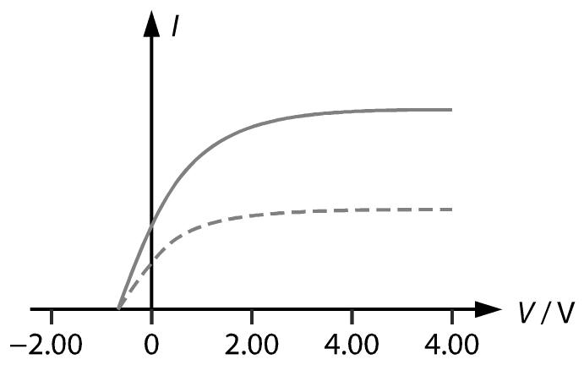

24. (a) 電子離開金屬表面的最小能量值 (1A)

(b) 部分電子所吸收的能量會因為跟周邊的電子碰撞而損失掉。 (1A)

(c) (i) 光電子的最大動能*K*max   
%FontSize=10
%TeXFontSize=10
\documentclass{article}
\pagestyle{empty}
\endofdump
\begin{document}
\begin{align*}
&& K_{\max} &= hf - \phi 
      = \frac{hc}{\lambda} - \phi \\
&&     &= \frac{1243}{230} - 2.21 
     = \bx{ \SI{3.19}{\eV} }  \oa 
%
%&= \frac{ (\num{6.63e-34})(\num{3e8}) }{\num{230e-9}} 
%     - 2.21 \times \num{1.60e-19}  &\om\\
%&= \bx{\SI{5.11e-19}{\joule}} 
% \quad (\text{or } \SI{3.19}{\eV})  &\oa
\end{align*}
\end{document}  
或5.11 × 10−19 J。

(ii) 留意*eV*s = *K*max。因此，遏止電勢為  
*V*s = **3.19 V**。 (1A)

(d) 每秒供應的能量

= 3 × (8.0 × 10−3)2 = 1.92 × 10−4 J (1M)

每顆光子的能量%FontSize=10
%TeXFontSize=10
\documentclass{article}
\pagestyle{empty}
\endofdump
\begin{document}

\begin{align*}
&= \num{6.63e-34} (\frac{\num{3e8}}{\num{230e-9}})\\ &=\SI{8.65e-19}{\joule} \om 
\end{align*}

\end{document}

每秒釋放的光電子數目  
%FontSize=10
%TeXFontSize=10
\documentclass{article}
\pagestyle{empty}
\endofdump
\begin{document}
\[
= \frac{\num{1.92e-4}}{\num{8.65e-19}} = \bx{\num{2.22e14}} \oa
\]
\end{document}

(e) 由於每顆光子的能量增加，光電子的最大動能也會增加。 (1A)

因此遏止電勢增大。 (1A)

然而在強度不變而每顆光子能量增加的情況下，每秒到達金屬表面的光子數目便會減少。 (1A)

因此，每秒所發射的光電子數目減少。 (1A)

25. (a) 把光電池、可調整輸出電壓的電源、伏特計和安培計如圖接駁。 (1A)

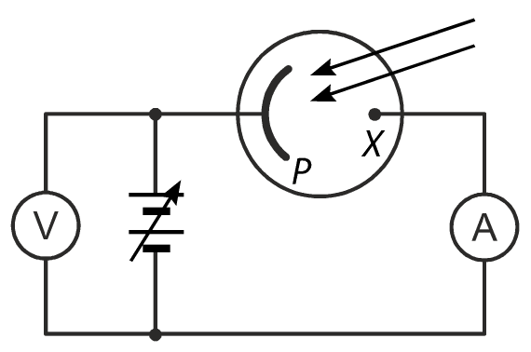

由於*K*max = *eV*s，遏止電勢 (−*V*s) 反映光電子的最大動能。 (1A)

改變入射輻射的強度。慢慢調整逆電壓，直至安培計顯示電流為零。該電壓值便是遏止電勢。 (1A)

入射輻射的強度不論高低，遏止電勢也不變。 (1A)

(b) (i) 結果 (2) 及 (3) 跟預測不符。 (1A)

結果 (2) 跟預測不同之處：根據光波動理論，高強度輻射每秒傳遞至金屬的能量較多。因此當入射輻射強度增加時，光電子理應以較高速率射出。 (1A)

結果 (3) 跟預測不同之處：根據光波動理論，輻射的能量只取決於輻射強度。若金屬曝光的時間夠長，讓電子能夠吸收足夠能量的話，電子受到任何頻率的輻射照射，理應都能夠逃離金屬表面。 (1A)

(ii) 愛因斯坦認為輻射只能夠以某個基本單位來吸收或釋放，而這個單位則稱為光子。一顆光子的能量為*hf*，當中*f*為輻射的頻率。 (1A)

當光子的能量*hf*大於功函數*ϕ*（電子離開金屬表面的最小能量值），金屬每吸收一顆光子，都會令金屬發射光電子。因此光電子的最大動能為*K*max = *hf* − *ϕ*。 (1A)

功函數*ϕ*的值因金屬而異。每一種金屬都有一個最低頻率*f*0，當入射輻射的頻率低於此值，便不會發生光電發射（結果3）。 (1A)

因此，*ϕ* = *hf*和*K*max = *h*(*f* − *f*0)。這意味着光電子的最大動能取決於入射輻射的頻率*f*。增加輻射的強度只會令光子以及光電子的數目上升（結果2）。 (1A)

26. (a) (i) 根據光電效應，只要陰極受到頻率比臨閾頻率更高的輻射照射，便會釋放電子。 (1A)

(ii) 不可以 (1A)

只有輻射頻率高於陰極臨閾頻率的輻射才會探測到。 (1A)

(b) 這種排列可以一直把入射電子加速， (1A)  
從而激發更多電子發射，達到倍增的效果。 (1A)

(c) 光電倍增管能大大倍增微弱的訊號， (1A)

有助放大來自遠方恆星的微弱訊號。 (1A)